SUXESTIÓNS Ao 2.3.2025

SUXESTIÓNS:

SUXESTIÓNS:

- Terminamos hoxe de ler no evanxeo o Discurso da chaira que son as benaventuranzas de Lucas.

- Debuxa un corazón grande, pon no centro unha imaxe de Xesús e ao redor escribe pequenas accións que ultimamente fixeches ben e que crean un mundo mellor. Ou debuxade, entre todos, un corazón grande e dentro poñedes os nomes das persoas que vos axudan a crecer na vida.

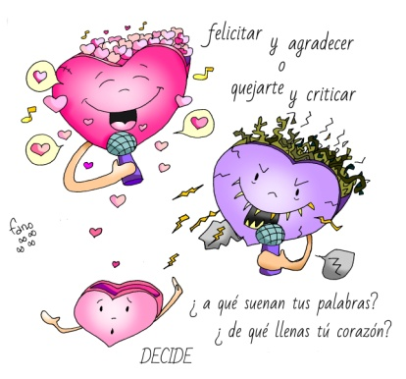
- Coida o corazón, pide a axuda do Espírito, cambia o que ten de mal.

- Dá grazas aos pais, catequistas e a todos os que te guían para que mellores na vida. Deixa que Xesús sexa a túa luz, o teu compañeiro de camiño.

- Se nos fixamos na primeira lectura “Non eloxies a ninguén antes de oílo falar, porque aí é onde se proba unha persoa” ou na idea do evanxeo da lección que nos dá Xesús de ser coherentes, de que hai que cumprir o que dicimos, poderíase facer a seguinte dinámica:

Elíxese un grupo de 10 ou 12 nenos e póñense de pé en círculo e no centro un neno sentado e só. O neno do centro elixe a 4 para que oe axuden a levantarse, pero eles póñense a pensar, pero non axudan. Despois elixe a outros 3 e empezan a falar de como axudalo, pero non fan nada. Logo, dous deles, sen aviso previo/previo aviso, van ao centro e axúdano a levantarse. A idea é que ademais de pensar hai que actuar en consecuencia. Pero Deus sempre nos manda persoas, as que menos imaxinamos, para axudarnos.

-Con motivo do Entroido poderíase facer un encontro de nenos ao que asistan disfrazados de santos. Pódese aproveitar para explicar a mensaxe ou carisma de cada santo e convidarlles a imitarlles. Pódese premiar os mellores disfraces.

VÍDEOS 8º ORDINARIO-C:
Lucas 6, 39-45, Saca primeiro a viga do teu ollo

-Lucas 6, 39-45, película: https://youtu.be/WyT057iBqU4

-Lucas 6, 39-45, película texto de Mateo: https://youtu.be/aN5_ia9YvNg

-Saca primeiro a viga do teu ollo, reflexión: https://youtu.be/2IMjRjOFU2s

-Lucas 6, 39-45, Evanxeo, narración https://youtu.be/BSygON-v3G4

-Palabra e xesto, Verbo Divino 2019, reflexión: https://youtu.be/MYz89ucqeNE

-Sinxeleza e aprendizaxe, Verbo Divino 2022, reflexión: https://youtu.be/e0ppBzE1M5A

-A palabra, o froito e a cegueira, Verbo Divino-2025, reflexión: https://youtu.be/dD7bV9aZ4aw

-Alex Navarro Mullet, Cousas de Deus, reflexión: https://youtu.be/ceQapzp7MOw&t=163s

-A palla no ollo alleo, reflexión: https://youtu.be/muchz1_fouce0&t=3s

-Reflexión para nenos: https://youtu.be/Kzpl9sSg4Xs

-Como está o teu corazón, Teatinos: https://youtu.be/XxelzpiUxGg&t=2s
-Saca primeiro a viga do teu ollo, reflexión: https://youtu.be/2IMjRjOFU2s

-Evanxeo, reflexión: https://youtu.be/muchz1_fouce0

-Polos froitos coñeceredes a árbore, Javier Brú, canto: https://youtu.be/JoNl-LuosgY

-Lecturas do domingo con linguaxe de signos: https://youtu.be/xFrBRjcPXmQ https://youtu.be/Ou7QT8G9dPnI

-Converte o meu corazón, Salomé Arricibita: https://youtu.be/WoidxKOVjMY&t=2s

-Canción da figueira seca, Salomé Arricibita: https://youtu.be/41t6caW97Eu

-Penétrate, Ruah: https://youtu.be/aWqgzEHIBvs&t=108s
